8) DIE MITBEWERBER

81) Bombardier

Bombardier legte im August 1992 ein Konzept - Niederflurstrassenbahn "Cityrunner" für Wien - vor.

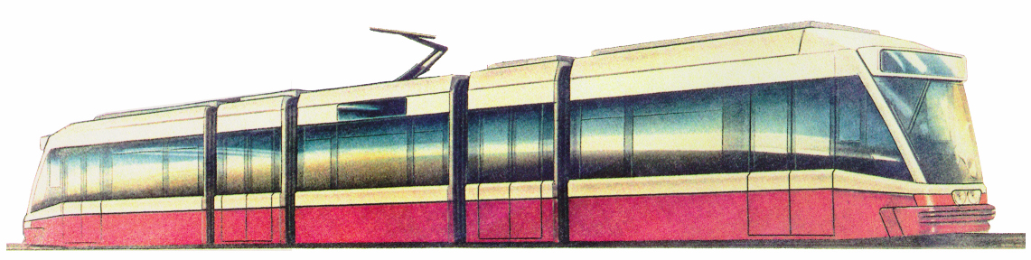
221-1992-08-05 - Niederflurstrb CR für Wien 00
+
Als Grundkonzeption war eine kurze, fünfteilige (Type A) und eine lange, siebenteilige Version (Type B) vorgesehen. Die Fußbodenhöhe wurde mit 300mm, im Einstiegsbereich mit 250mm SOK angegeben, das gesamte Fahrzeug wurde als stufenlos begehbar dargestellt. | 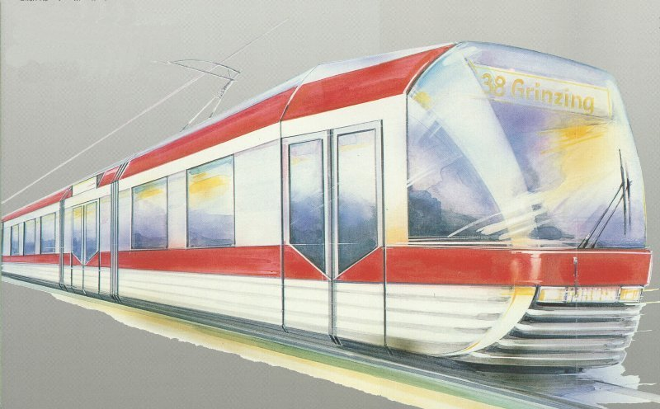  225-Bombardier_5

82) Jenbacher / AEG

Die Jenbacher Transportsysteme AG (JTS) und AEG Austria beteiligten sich gemeinsam an der Ausschreibung.
Das Fahrzeug wurde in der Öffentlichkeit als "freundliche Wienerin" publiziert.

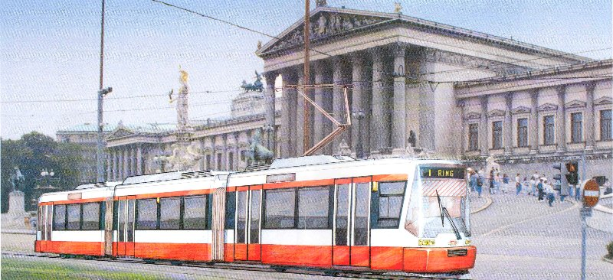
226-Jenbach_AEG-2

